اليوم | التاريخ | الموضوع | جمع الكسور غير المتشابهة |  |  | الحصة | 1 | 2 | 3 | 4 | 5 | 6
 |  | الموضوع |  |  |  | الفصل
الهدف |  | استعمل النماذج لجمع كسور ذات مقامات مختلفة .
المواد الوسائل |  | 1) السبورة 2) الأقــلام 3) الكــتاب 4) قطع عد ملونة
المفردات |  | الكسور غير المتشابهة .
التقديم |  | مسالة اليوم : في الصندوق الواحد 36 علبة عصير كم صندوقا يسع 774 علبة عصير ؟
التدريس |  | أسئلة التعزيز: مثل و مستعملا نماذج الكسور ( قطع الكسر ) . 1) كم جزءا من 12 يساوي ؟ 2) كم جزءا من 12 جزءا يساوي ؟  3) + = هو في أبسط صورة .  شرح: جمع الكسور غير المتشابهة .

التدريب
اوجد ناتج الجمع في ابسط صورة :  * + * +  * + * +  * + * +  * + * +  * قياس :يحتاج مشروع لمادة التربية الفنية إلي لتر من القماش ويحتاج مشروع آخر إلي متر فما طول القماش اللازم للمشروعين ؟ |  |  |  | * حصد مزارع محصول القمح في أرضه يوم الأربعاء وحصد المحصول يوم الخميس فما الكسر الذي يمثل ما حصده المزارع من محصوله في يومين ؟  * مشي سعيد مسافة كيلومتر إلى المتجر ومسافة كيلومتر إلى الحديقة العامة. فما مجموع المسافة التي قطعها سعيد ؟ | * اكتشف الخطأ اوجد معتز وعصام مجموع و فأيهما  حصل على المجموع الصحيح ؟  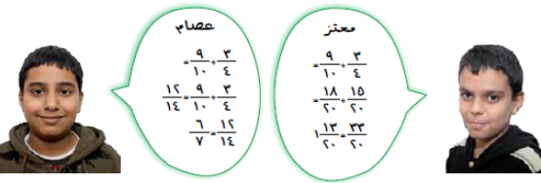  * قياس :يحتاج مشروع لمادة التربية الفنية إلي لتر  من القماش ويحتاج مشروع آخر إلي متر فما طول القماش اللازم للمشروعين ؟
التقويم |  | * أكل نايف فطيرة واكل جعفر الفطيرة فما الكسر الذي يمثل ما أكلاه ؟
الواجب

معلم المادة/ أحمد صالح الديني مدير المدرسة /

